Контрольная работа по теме «Őkologie» («Экология») 12 класс

1. Вставь подходящие по смыслу слова.
1. Saurer Regen ... das Trinkwasser. 2. Viele Fabriken, Verkehrsmittel bringen ... und ... Gase in die Luft. 3. Es ist wichtig, die Luft sauber zu halten, denn wir ... sie. 4. Das Grundwasser ist durch gefährliche ... und ... verschmutzt. 5. ... ist für uns wichtig, denn sie hält die schädliche Sonnenstrahlen zurück. 6. Wenn Tiere und Vögel keine Nahrung und Ruhe haben, ... sie ganz.... 7. Die Menschen können ... selbst... und sich um die Umwelt... . 8. Zum Müll gehören und andere Sachen. 9. Wir werfen alles in ... weg. 10. Es ist wichtig, den Wald zu ..., weil er die grünen ... des Landes bildet. 11. Viele schädliche Stoffe ... die Umwelt,

[1) sich kümmern, 2) die Ozonschicht, 3) Öl, 4) verschmutzen, 5) Kunstdünger, 6) atmen, 7)giftig, 8) aussterben, 9) schädlich, 10) sich retten, 11) Büchsen, 12) lnsektengifte, 13) Becher, 14) zerstören, 15) Alufolie, I6) die Mülltonne, 17) Lungen, 18) schützen]

2. Замените картинку словом.
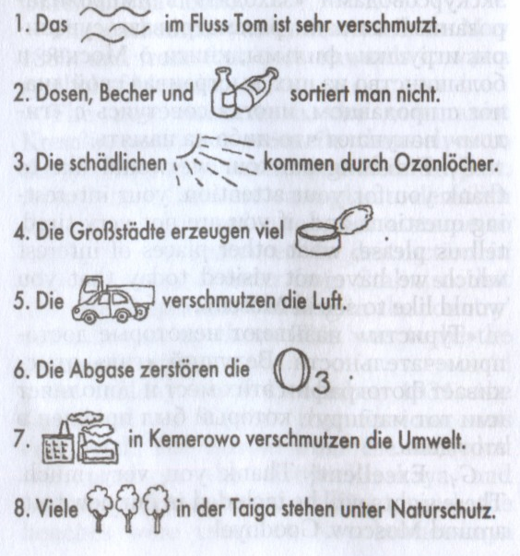

1
2
3
4
5
6
7
8

Часть В
Переведите текст.
Aber nicht nur technogene Prozesse bedrohen unser Leben, sondern auch Naturerscheinungen, die durch die Entwicklungsprozesse in der Erde selbst hervorgerufen werden. Welche sind das? Nennen Sie in der Kette!
(Ausbruch des Vulkans, Erdbeben, Überschwemmungen,Waldbrände, Abgang der Lawinen, Tsunamis, Dürren, Hurrikane, Taifune, Regenmangel, Einschlag des Meteotiten)
________________________________________________________
________________________________________________________
________________________________________________________
________________________________________________________
________________________________________________________
________________________________________________________
________________________________________________________
________________________________________________________
________________________________________________________
________________________________________________________
________________________________________________________
________________________________________________________

